الاختبار العملي لمادة – حاسب ٢ -

٣٠
الدرجة:
العام الدراسي ١٤٣٨ – ١٤٣٩ هـ - الفصل الدراسي الأول
الثانوية الثانية بالجبيل (مقررات )
النموذج ( ١ )
اسم الطالبة الثلاثي : ....................................................... رقم الجهاز : .............
المستوى : الثالث شعبة ( ٣٠٥ ) اليوم : الاثنين التاريخ : ٣٠ / ٣ / ١٤٣٩ هـ

طالبتي العزيزة ... قومي بفتح جهاز الحاسب الآلي و تطبيق ما يلي :
السؤال الأول / برنامج الأكسس لقواعد البيانات :
الدرجة المكتسبة | الدرجة المستحقة | المطلوب تنفيذه | م
 | 1 | قومي بفتح برنامج الأكسس | ١
 | 1 | قومي بانشاء قاعدة بيانات باسمك و حفظه على سطح المكتب | 2
 | 2 | 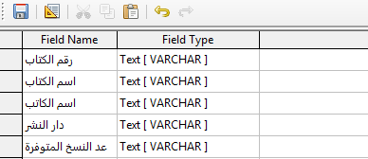قومي بانشاء جدول باسم "المكتبة المدرسية " ثم ادخال اسماء الحقول التالية: | 3
 | 1 | قومي بتعيين حقل مناسب كمفتاح الأساسي | 4
 | 2 | قومي بضبط نوع البيانات المناسبة لكل حقل | 5
 | 2 | قومي بتعبئة الجدول بالبيانات التالية :  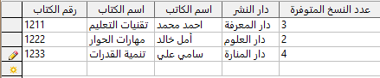 | 6
 | 2 | أنشئي استعلام يظهر اسم الكتاب و عدد النسخ المتوفرة مع تحديد معيار الاستعلام  ثم قومي بتشغيل الاستعلام:  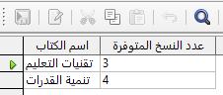 | 7
 | 2 | أنشئي نموذج مناسب لقاعدة البيانات باسم " الكتب " | 8
 | 2 | أنشئي تقرير مناسب لقاعدة البيانات باسم " الكتب " | 9
1
الدرجة المكتسبة | الدرجة المستحقة | المطلوب تنفيذه |  | م
 | 1 | فتح برنامج NSB |  | 1
 | 4 | Label2  تصميم الواجهة التالية لتطبيق يقوم المستخدم بإدخال طول محيط الدائرة  ثم يقوم التطبيق بحساب قطر الدائرة  حيث أن : قطر الدائرة = المحيط ÷3.14  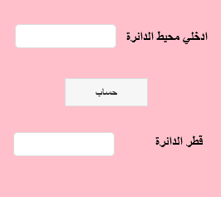  Label1  Textbox1  Button1  Textbox2 |  | 2
 | 1 | اللون : red | النموذج | 3
 | 1 | تغيير عناوين أداة Label | أداة Label | 4
 | 1 | ضبط المحاذاة للوسط
 | 1 | افراغ محتوى مربع النص | أداة TextBox | 5
 | 4 | قومي بكتابة أوامر البرمجة و التي من خلالها يمكن تنفيذ ما هو مطلوب من البرنامج :  ………………………………………………………………………..  ………………………………………………………………………..  ……………………………………………………………………….. |  | 6
 | 2 | حفظ المشروع باسمك على سطح المكتب |  | 7
السؤال الثاني / لغة برمجة الهواتف الذكية ( NSB) :

تمنياتي لك ِ بالتوفيق يا رائعة معلمة المادة / نوره الذويخ

2

